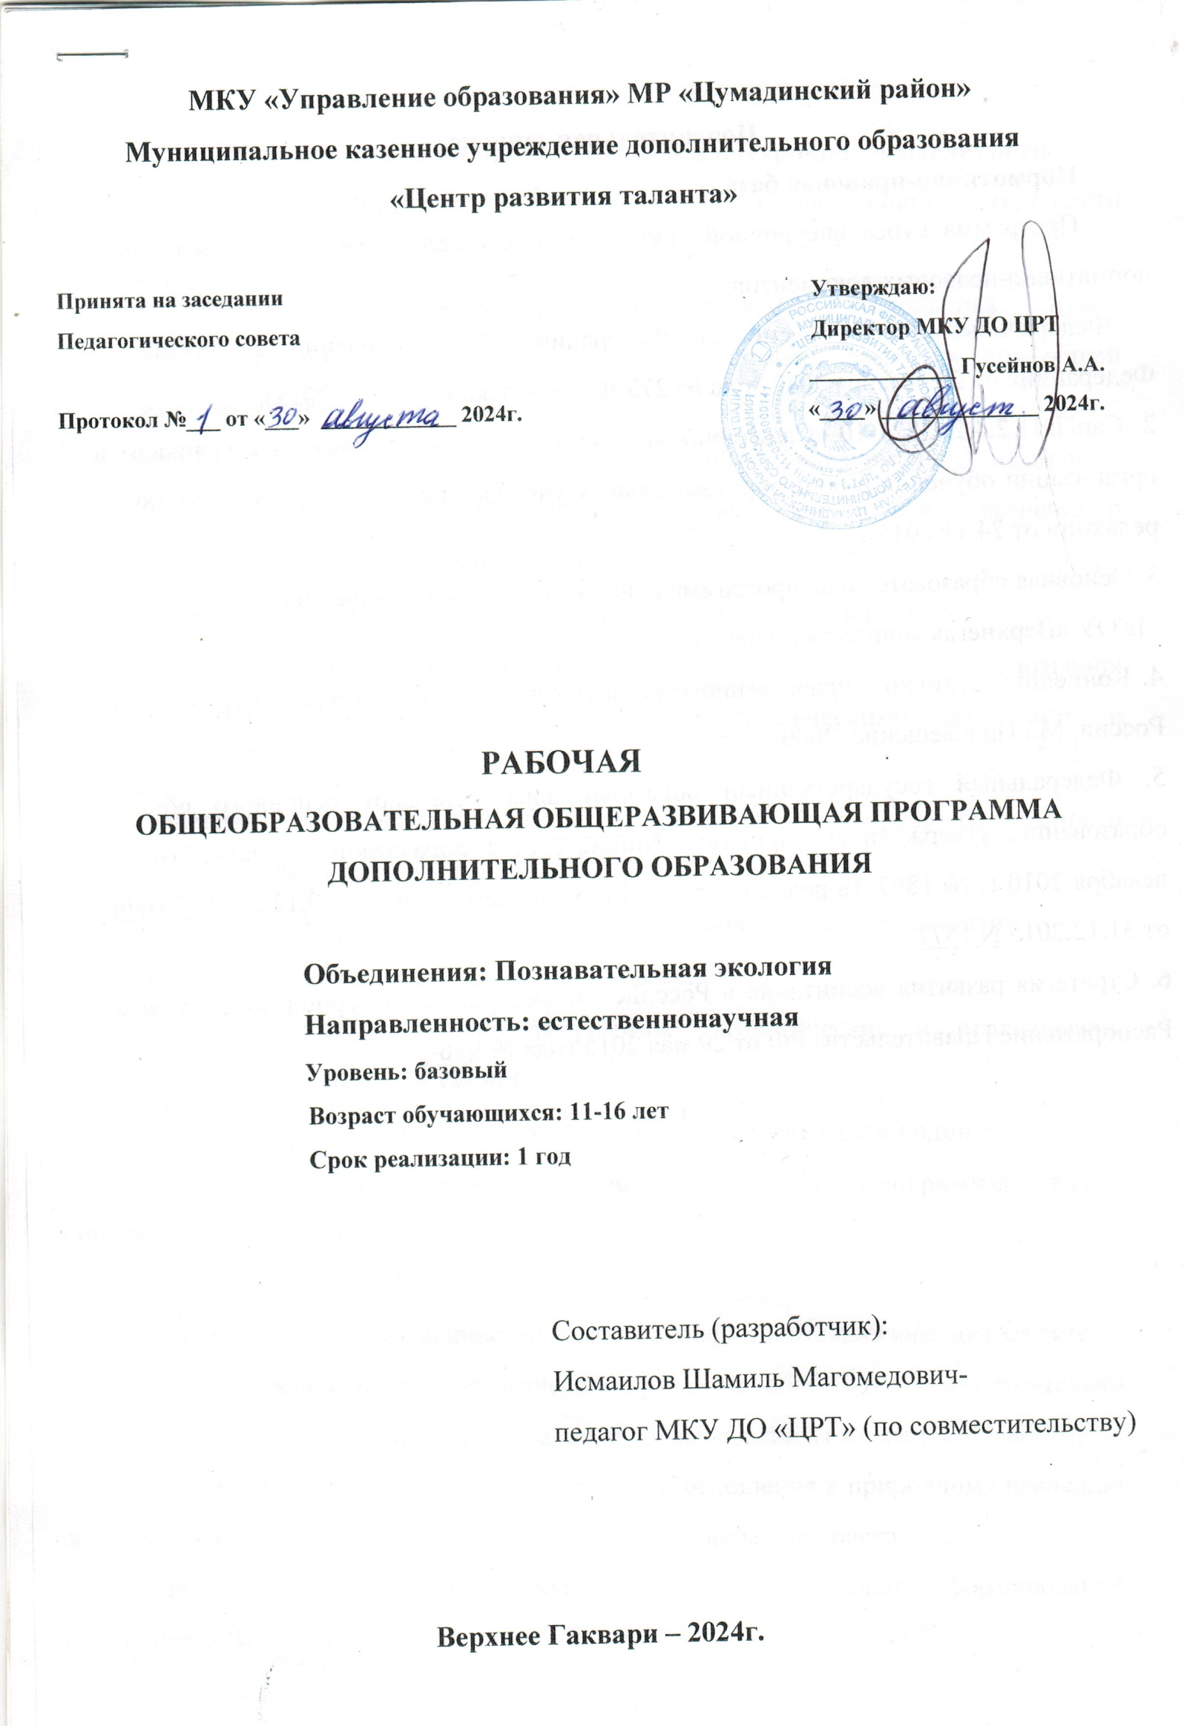

Пояснительная записка

Нормативно-правовая база

Программа курса внеурочной деятельности составлена на основе следующих нормативно-правовых документов:
1. Федеральный закон Российской Федерации «Об образовании в Российской Федерации» от 29 декабря 2012 года № 273-ФЗ (в редакции от 7.03.2018).
2. СанПиН 2.4.2. 2821-10 «Санитарно-эпидемиологические требования к условиям и организации обучения в общеобразовательных учреждениях» от 29.12.2010 № 189 (в редакции от 24.11.2015);
3. Основная образовательная программа основного общего образования
МКОУ «Верхнегакваринская школа-сад».
4. Концепция духовно - нравственного развития и воспитания личности гражданина России, М.: Просвещение, 2009.
5. Федеральный государственный образовательный стандарт основного общего образования, утвержденный приказом Министерства образования и науки от 17 декабря 2010 г. № 1897. (в ред. Приказов Минобрнауки России от 29.12.2014 N 1644, от 31.12.2015 N 1577);
6. Стратегия развития воспитания в Российской Федерации на период до 2025 года. Распоряжение Правительства РФ от 29 мая 2015 года № 996-р;

Цели и задачи реализации программы курса внеурочной деятельности
Целями реализации рабочей программы курса внеурочной деятельности являются:
- формирование творчески развитой личности школьника путем совершенствования его знаний, умений и навыков, развития его общей экологической культуры;
- умение работать с различными источниками информации, применять географические, биологические и экологические знания для объяснения и оценки разнообразных явлений и процессов.
- воспитание экологически грамотного поведения в окружающей среде;
- подготовка учащихся к восприятию этих знаний с помощью рассмотрения причинно-следственных связей между географическими объектами и явлениями;
- адаптации к условиям окружающей среды и обеспечения безопасности жизнедеятельности;
- формирование устойчивого интереса школьников к изучению экологии;
- систематизация знаний о природе и человеке;
- получение учащимися сверхпрограммных теоретических и практических экологических знаний и умений;
- более глубокое изучение отдельных вопросов экологии своей Родины;
Задачи для выполнения целей реализации программы курса дополнительного образования:
метапредметные:
- осознание семейных ценностей, связей и традиций в экологическом аспекте;
- формирование основ экологической культуры, способности самостоятельно оценивать уровень безопасности окружающей среды как среды жизнедеятельности;
- формирование уважительного, бережного отношения к природному наследию своей местности как результату взаимодействия природы и человека;
- воспитание патриотических чувств к своей малой родине, формирование патриотического сознания учащихся;
личностные:
- формирование способности к использованию географических, биологических и экологических знаний и умений в решении местных природоохранных проблем, а также видения своего места в решении вопросов, которые будут стоять перед нами в будущем;
- развитие основных психических процессов школьников: воображение, память, мышление, речь и др.;
- формирование гражданского самосознания;
- развитие кругозора учащихся.
предметные:
- углубление и расширение имеющихся у школьников знаний о природе, полученных в начальной школе;
- приобретение знаний о природе родного района и его компонентах, как о предмете исторического и культурного развития общества;
- формирование экологического взгляда на мир;
- формирование представлений о методах изучения экологии;
Программа курса внеурочной деятельности разработана для обучающихся от 13 до 16 лет с учётом специфики организации образовательного процесса в условиях общеобразовательной организации. Срок выполнения: 1 год, количество часов в год: 216, в неделю: 6 часов.
Программа курса внеурочной деятельности ориентирована на достижение результатов ФГОС (личностных и метапредметных).

1. Результаты освоения курса внеурочной деятельности
Познавательные:
- умение осознанно строить речевые высказывания в устной и письменном виде;
- знаково-символическое моделирование;
- выбор наиболее эффективных способов решения задач в зависимости от конкретных условий;
- самостоятельное создание способов решения проблем творческого и поискового характера.
Личностные:
- способность к самооценке своих действий, поступков.
Коммуникативные:
- умение вступать в диалог;
- умение доказывать свою позицию.
Регулятивные:
- способность к организации своей деятельности;
- умение контролировать процесс и результаты своей деятельности;
- способность принимать, сохранять и следовать учебным целям.
Универсальные учебные действия
Личностные универсальные учебные действия
— это сформировавшаяся в образовательном процессе система ценностных отношений учащихся к себе, другим участникам образовательного процесса, самому образовательному процессу, объектам познания, результатам образовательной деятельности. Основными личностными результатами, формируемыми при изучении курса «Познавательная география» в основной школе, являются:
1. Сформированность ответственного отношения к учению; уважительного отношения к труду, наличие опыта участия в социально значимом труде. Осознание значения семьи в жизни человека и общества, принятие ценности семейной жизни, уважительное и заботливое отношение к членам своей семьи.
2. Осознанное, уважительное и доброжелательное отношение к другому человеку, его мнению, мировоззрению, культуре, языку, вере, гражданской позиции. Готовность и способность вести диалог с другими людьми и достигать в нем взаимопонимания.
3. Готовность и способность обучающихся к саморазвитию и самообразованию на основе мотивации к обучению и познанию; готовность и способность осознанному выбору и построению дальнейшей индивидуальной траектории образования на базе ориентировки в мире профессий и профессиональных предпочтений, с учетом устойчивых познавательных интересов.
4. Сформированность целостного мировоззрения, соответствующего современному уровню развития науки и общественной практики, учитывающего социальное, культурное, языковое, духовное многообразие современного мира.
5. Сформированность основ экологической культуры, соответствующей современному уровню экологического мышления.
Метапредметные результаты — освоенные обучающимися на базе одного, нескольких или всех учебных предметов способы деятельности, применимые как в рамках образовательного процесса, так и в других жизненных ситуациях. Основными метапредметными результатами, формируемыми при изучении курса «Занимательная география», являются:
Познавательные:
- Формирование и развитие экологического мышления, умение применять его в познавательной, коммуникативной, социальной практике и профессиональной ориентации.
- Умение определять понятия, создавать обобщения, устанавливать аналогии, классифицировать, самостоятельно выбирать основания и критерии для классификации, устанавливать причинно-следственные связи, строить логическое рассуждение, умозаключение (индуктивное, дедуктивное, по аналогии) и делать выводы.
- Смысловое чтение.
- Умение создавать, применять и преобразовывать знаки и символы, модели и схемы для решения учебных и познавательных задач.
Личностные универсальные учебные действия:
- формирование и развитие экологического мышления, умение применять его в познавательной, коммуникативной, социальной практике и профессиональной ориентации;
- умение самостоятельно планировать пути достижения целей, в том числе альтернативные, осознанно выбирать наиболее эффективные способы решения учебных и познавательных задач;
- умение самостоятельно определять цели своего обучения, ставить и формулировать для себя новые задачи в учёбе и познавательной деятельности, развивать мотивы и интересы своей познавательной деятельности;
- умение оценивать правильность выполнения учебной задачи, собственные возможности её решения;
- умение соотносить свои действия с планируемыми результатами, осуществлять контроль своей деятельности в процессе достижения результата, определять способы действий в рамках предложенных условий и требований, корректировать свои действия в соответствии с изменяющейся ситуацией;
- умение создавать, применять и преобразовывать знаки и символы, модели и схемы для решения учебных и познавательных задач;
- смысловое чтение;
- владение основами самоконтроля, самооценки, принятия решений и осуществления осознанного выбора в учебной и познавательной деятельности;
- умение осознанно использовать речевые средства в соответствии с задачей коммуникации для выражения своих чувств, мыслей и потребностей; планирования и регуляции своей деятельности; владение устной и письменной речью, монологической контекстной речью;
Коммуникативные:
- Умение осознанно использовать речевые средства в соответствии с задачей коммуникации для выражения своих чувств, мыслей и потребностей для планирования и регуляции своей деятельности; владение устной и письменной речью, монологической контекстной речью.
- Умение организовывать учебное сотрудничество и совместную деятельность с учителем и сверстниками; работать индивидуально и в группе: находить общее решение и разрешать конфликты на основе согласования позиций и учета интересов; формулировать, аргументировать и отстаивать свое мнение.
Регулятивные универсальные учебные действия:
- Умение самостоятельно определять цели обучения, ставить и формулировать новые задачи в учебе и познавательной деятельности, развивать мотивы и интересы своей познавательной деятельности.
- Умение оценивать правильность выполнения учебной задачи, собственные возможности ее решения.
- Умение соотносить свои действия с планируемыми результатами, осуществлять контроль своей деятельности в процессе достижения результата, определять способы действий в рамках предложенных условий и требований, корректировать свои действия в соответствии с изменяющейся ситуацией.
- Умение самостоятельно планировать пути достижения целей, в том числе альтернативные, осознанно выбирать наиболее эффективные способы решения учебных и познавательных задач.
Предметные результаты включают освоенные обучающимися в ходе изучения внеурочного курса умения, специфические для данной предметной области, виды деятельности по получению нового знания в рамках внеурочного курса, его преобразованию и применению в учебных, учебно-проектных и социально-проектных ситуациях, формирование научного типа мышления, научных представлений о ключевых теориях, типах и видах отношений, владение научной терминологией, ключевыми понятиями, методами и приемами. В соответствии с Федеральным государственным образовательным стандартом общего образования основные предметные результаты изучения внеурочного курса в основной школе отражают:
- формирование экологического взгляда на мир;
- формирование представлений о методах изучения экологии;
- углубление и расширение имеющихся у школьников бытовых географических, биологических и экологических знаний и знаний о природе, полученных в начальной школе;
- приобретение знаний о природе России и его компонентах, как о предмете исторического и культурного развития общества.

2. Содержание курса внеурочной деятельности с указанием форм организации и видов деятельности
Содержание программы курса составлено с опорой на познавательную деятельность с применением следующих форм:
- Познавательные беседы;
- Предметные игры;
- Исследовательские работы.

Введение
Знакомства с учениками. Цели и задачи изучения курса «Познавательная экология». Краткое описание самого курса. Основные характеристики экосистемы. Выдача тем ученикам по трём разделам. Защиты проектной деятельности учащихся цели, задачи, содержание, критерии оценивания работы, в какой форме представлять проект и т.д.
Основы экологии
Основные понятия экологии. Роль экологии для человека. Экология как отдельная наука. Этапы развития экологии. Учёные внёсшие вклад в экологию. Связь экологии с другими науками. Методы исследования экологии такие как: маршрутные, лабораторные, описательные, эксперементальные, стационарные, химические и т.д. Среда жизни живых организмов. Защита проекта учащихся по разделу «Основы экологии».
Оболочки Земли
Общие понятия по каждой оболочке Земли: состав, строение, изменение и т.д. Антропогенное воздействие человека на все сферы Земли. Виды загрязнения, причины и последствия. Защита проекта учащихся по разделу «Оболочки Земли».
Проблемы Земли
Современные проблемы Земли в целом и в России: перенаселение, оружие массового поражение, голод, глобальное потепление, эпидемии, нехватка сырья и многое другое. Пути решения этих проблем. Защита проекта учащихся по разделу «Проблемы Земли».
Резервное время
Данное время можно использовать по усмотрению учителя. Примеры: самостоятельные, контрольные работы, игровые формы контроля с целью проверки полученных знаний; показ видеофрагментов и других источников для более углубленного погружения данной тематики; пропуск занятий по разным причинам и т.д.
Заключение
Подведение итогов о полученных знаниях данного курса. Напутствие и совет преподавателя и т.д.

3. Тематическое планирование 216 часов
№ | Тема | Количество часов
1 | Введение | 2ч.
2 | Основы экологии | 87ч.
3 | Оболочки Земли | 54ч.
4 | Проблемы Земли
5 | Резервное время | 12ч.
6 | Заключение | 4ч.

Календарно-тематический план 216 часов
№ | Тема
1-2 | Введение | 2ч.
3-4 | Роль экологии для человека | 4ч.
5-7 | Общие понятия экологии | 3ч.
8-10 | Общие понятия экологии | 3ч.
11-14 | Этапы развития экологии | 4ч.
15-18 | Этапы развития экологии | 4ч.
19-21 | Методы исследований в экологии | 3ч
22-24 | Методы исследований в экологии | 3ч.
25-27 | Экосистема | 3ч.
28-30 | Экосистема | 3ч.
31-32 | Защита проекта учащимися по разделу «Основы экологии» пр/р | 2ч.
33-34 | Защита проекта учащимися по разделу «Основы экологии» пр/р | 2ч.
35-36 | Защита проекта учащимися по разделу «Основы экологии» пр/р | 2ч.
37-38 | Защита проекта учащимися по разделу «Основы экологии» пр/р | 2ч.
39-42 | Сфера жизни | 4ч.
43-46 | Сфера жизни | 4ч.
47-50 | Антропогенное загрязнение биосферы | 4ч.
51-54 | Антропогенное загрязнение биосферы | 4ч.
55-57 | Исчезающие виды растений | 3ч.
58-60 | Исчезающие виды растений | 3ч.
61-63 | Исчезающие виды животных | 3ч.
64-66 | Исчезающие виды животных | 3ч.
67-69 | Воздушная оболочка Земли | 3ч.
70-72 | Воздушная оболочка Земли | 3ч.
73-76 | Антропогенное загрязнение атмосферы | 4ч.
77-81 | Антропогенное загрязнение атмосферы | 4ч.
82-83 | Нарушение озонового слоя | 2ч.
84-85 | Нарушение озонового слоя | 2ч.
86-87 | Парниковый эффект | 2ч.
88-89 | Парниковый эффект | 2ч.
90-92 | Водная оболочка Земли | 3ч.
93-95 | Водная оболочка Земли | 3ч.
96-99 | Антропогенное загрязнение гидросферы | 4ч.
100-103 | Антропогенное загрязнение гидросферы | 4ч.
104-106 | Проблемы питьевой воды | 3ч.
107-109 | Проблемы питьевой воды | 3ч.
110-115 | Крупнейшие катастрофы, загрязнения Мирового океана | 6ч.
116-121 | Крупнейшие катастрофы, загрязнения Мирового океана | 6ч.
122-123 | Каменная оболочка Земли | 2ч.
124-125 | Каменная оболочка Земли | 2ч.
126-128 | Антропогенное загрязнение литосферы | 2ч.
129-130 | Антропогенное загрязнение литосферы | 2ч.
131-133 | Изменение ландшафта | 3ч.
134-136 | Изменение ландшафта | 3ч.
137-138 | Защита проекта учащимися по разделам «Оболочка Земли» пр/р | 2ч.
139-140 | Защита проекта учащимися по разделам «Оболочка Земли» пр/р | 2ч.
141-142 | Защита проекта учащимися по разделам «Оболочка Земли» пр/р | 2ч.
143-144 | Защита проекта учащимися по разделам «Оболочка Земли» пр/р | 2ч.
145-150 | Глобальные проблемы человечества | 6ч.
151-156 | Глобальные проблемы человечества | 6ч.
157-160 | Глобальные проблемы человечества | 4ч.
161-164 | Глобальные проблемы человечества | 4ч.
165-168 | Экологические проблемы современного мира | 4ч.
169-172 | Экологические проблемы современного мира | 4ч.
173-178 | Экологические проблемы России | 6ч.
179-184 | Экологические проблемы России | 6ч.
185-188 | Пути решения проблем | 4ч.
189-192 | Пути решения проблем | 4ч.
193-194 | Защита проекта учащимися по разделу «Проблемы Земли» пр/р | 2ч.
195-196 | Защита проекта учащимися по разделу «Проблемы Земли» пр/р | 2ч.
197-198 | Защита проекта учащимися по разделу «Проблемы Земли» пр/р | 2ч.
199-200 | Защита проекта учащимися по разделу «Проблемы Земли» пр/р | 2ч.
201-202 | Резервное время | 2ч.
203-204 | Резервное время | 2ч.
205-206 | Резервное время | 2ч.
207-208 | Резервное время | 2ч.
209-210 | Резервное время | 2ч.
211-212 | Резервное время | 2ч.
213-214 | Заключение | 2ч.
215-216 | Заключение | 2ч.

